프로젝트명: 입찰관리 컴포넌트 개발
개념 모형
문서번호: P001010
Version 1.0

신동명

컨설팅 사업부

ComponentVision Inc.

제.개정 이력서
버전 | 제.개정 일자 | 제.개정 페이지 및 내용 | 작성자 | 승인자
1.0 | 2002/07/17 | 제정 | 신동명 | 전병선

목차
1. 클래스도 4
2. 클래스 정의 4
2.1 회원 4
2.2 회원등록 5
2.3 회원점수 5
2.4 역할 5
2.5 구매자 5
2.6 판매자 5
2.7 관리자 6
2.8 분야 6
2.9 품목 6
2.10 입찰 6
2.11 구매물품 7
2.12 예정가격 7
2.13 평가기준 7
2.14 참가신청 8
2.15 응찰 8
2.16 참가승인 8
2.17 통보 9
2.18 개찰(EvaluateApplication) 9
2.19 적격심사 9

클래스도

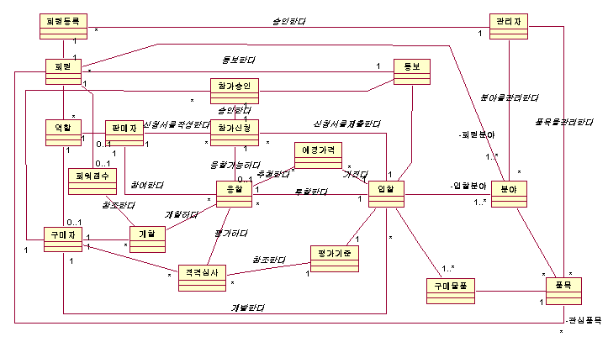

클래스 정의

회원
- 개요
입찰에 참여하여 구매자 또는 판매자의 정보를 관리한다.
- 속성
속성(한글) | 설명
사업자등록번호
아이디 | 식별자
패스워드 | 암호
이름
사업자명 | 회사명
우편번호
주소 | 상세 주소
전화번호 | 사업장 대표 전화번호
팩스번호 | 사업장 대표 팩스번호
대표자명
대표자주민번호
업태
법인번호
법인설립일
- 연산
해당사항 없음.

회원등록
- 개요
회원 등록에 관련된 정보를 관리한다.
- 속성
속성(한글) | 설명
등록여부 | 회원이 성공적으로 등록되었는지를 나타낸다
등록시간 | 회원이 등록된 시간
- 연산
해당사항 없음.

회원점수
- 개요
회원의 점수(신용점수, 실적점수 등등)를 나타낸다.
- 속성
속성(한글) | 설명
신용점수 | 신용점수
실적점수 | 실적점수
- 연산
해당사항 없음.

역할
- 개요
입찰을 참여하여 구매하거나 판매한 정보를 관리한다.
- 속성
해당사항 없음.
- 연산
해당사항 없음.

구매자
- 개요
입찰을 개발하는 구매자의 역할을 관리한다.
- 속성
해당사항 없음.
- 연산
해당사항 없음.

판매자
- 개요
입찰에 참여하여 서비스를 제공하는 판매자의 역할을 관리한다.
- 속성
해당사항 없음.
- 연산
해당사항 없음.

관리자
- 개요
입찰시스템을 관리하는 조직을 나타낸다.
- 속성
속성(한글) | 설명
부서 | 관리자의 소속 부서
직급 | 관리자의 직급
전화번호 | 관리자의 전화번호
전자우편주소 | 관리자의 이메일 주소
- 연산
해당사항 없음.

분야
- 개요
회원이 참여할 수 있는 입찰의 분야를 나타낸다.
- 속성
속성(한글) | 설명
분야이름 | 입찰에 참여할 수 있는 분야
분야코드 | 분야 코드
- 연산
해당사항 없음.

품목
- 개요
회원이 참여할 수 있는 입찰의 품목을 나타낸다.
- 속성
속성(한글) | 설명
품목이름 | 입찰에 참여할 수 있는 품목
품목코드 | 품목 코드
- 연산
해당사항 없음.

입찰
- 개요
구매자의 요청에 따라서 개발된 입찰을 나타낸다.
- 속성
속성(한글) | 설명
입찰번호 | 입찰공고번호
입찰명
평가방법 | 낙찰자 결정방법
계약방법 | 낙찰 후 계약방법
납기마감일시 | 계약 후 납품일시
납품장소 | 계약 후 납품장소
신청접수시작일시 | 입찰신청서 제출 시작일시
신청접수마감일시 | 입찰신청서 제출 마감일시
신청장소 | 입찰신청서 제출장소
입찰시작일시 | 입찰서 제출 시작일시
입찰마감일시 | 입찰서 제출 마감일시
입찰장소 | 입찰서 제출장소
입찰일시 | 입찰 집행일시
등록분야 | 입찰참가자의 등록분야
제약조건 | 기타 제약조건
- 연산
해당사항 없음.

구매물품
- 개요
특정 입찰에서 입찰에 붙이게 될 품목 정보.를 나타낸다.
- 속성
속성(한글) | 설명
품목번호
품목명 | 입찰에 붙여지는 품목의 이름
상세정보 | 규격, 수량 등의 정보
- 연산
해당사항 없음.

예정가격
- 개요
낙찰 예정이격을 나타낸다. 낙찰 예정 가격은 입찰의 낙찰을 결정하는 중요한 정보이다.
- 속성
속성(한글) | 설명
가격
단위 | 화폐단위
- 연산
해당사항 없음.

평가기준
- 개요
특정 입찰에 대해서 접수된 입찰서를 채점할 수 있는 기준을 나타낸다.
- 속성
속성(한글) | 설명
평가기준명
이행실적 | 동종 및 유사품에 대한 관납 및 민수 실적 점수
업체신용도 | 신용평가등급 점수
입찰가격 | 입찰가격 점수
납품지연 | 최근 1년내 해당 발주기관과의 계약이행 과정에서 발생한 사실
하자발생 | 최근 1년내 해당 발주기관과의 계약이행 과정에서 발생한 사실
계약질서준수정도 | 부정당업자 제재여부 및 제재기간
결격사유 | 납품이행 결격여부
- 연산
해당사항 없음.

참가신청
- 개요
판매자가 입찰참가자격을 얻기 위하여 작성/제출해야 하는 보증금 등이 포함된 문서를 나타낸다.
- 속성
속성(한글) | 설명
보증금율
신청서번호 | 신청서ID
보증금액
보증금납부방법 | 현금, 보증보험, 납부면제
승인여부
- 연산
해당사항 없음.

응찰
- 개요
판매자가 입찰참가자격을 얻고 입찰에 참가하면서 제안하는 입찰가격 및 기타정보를 관리한다.
- 속성
속성(한글) | 설명
투찰가 | 투찰금액
입찰서번호 | 입찰서ID
낙찰여부 | 낙찰여부
입찰서 총점 | 입찰평가 후 점수
순위 | 입찰평가 후 순위
- 연산
해당사항 없음.

참가승인
- 개요
입찰에 참여하려는 판매자를 승인 및 거부를 관리한다.
- 속성
해당사항 없음.
- 연산
해당사항 없음.

통보
- 개요
입찰시스템과 관련된 사항을 회원또는 관리자에게 이메일을 통해서 알린다.
- 속성
해당사항 없음.
- 연산
해당사항 없음.

개찰(EvaluateApplication)
- 개요
입찰 평가 후 해당 입찰의 평가기준에 의해서 입찰서에 매겨지는 각 평가 항목들의 점수를 계산한다.
- 속성
해당사항 없음.
- 연산
해당사항 없음.

적격심사
- 개요
입찰 평가 후 해당 입찰에 참여한 판매자들의 적격여부를 판단하는 클래스
- 속성
속성(한글) | 설명
적격여부 | 적격여부
- 연산
해당사항 없음.

